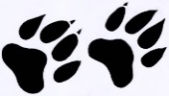
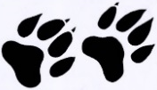

Familjedag på Skånes Djurpark!

Den 11 september anordnar FUB Skåne en familjedag på Skånes Djurpark.
Samling kl. 10.
FUB medlemmar har gratis inträde denna dag. I inträdet ingår en viltkorv med bröd. Dessutom får du en vildmarksflaska som du kan fylla på vid särskilda platser i parken.
Icke medlem betalar ordinarie entréavgift.
Anmäl dig till Ingegärd Persson
sms 070-296 66 72
eller mail ingegard.persson48@gmail.com
Anmälan är bindande!
I anmälan uppger du antal personer, om du är allergisk mot något, om du önskar vegetariskt alternativ, vem som är din personal/ledsagare och om någon är under 2 år.
Sista dag för att anmäla sig är den 13 augusti.
Välkomna!
